**Meerkats**

Relatório Intercalar



Mestrado Integrado em Engenharia Informática e Computação

Programação em Lógica

**Grupo Meerkats_2:**

Daniel Silva Reis – up201308586

Guilherme Vieira Pinto – up201305803

Faculdade de Engenharia da Universidade do Porto

Rua Roberto Frias, sn, 4200-465 Porto, Portugal

**Meerkats**

Meerkats é um jogo que pode ser jogado com 2, 3, ou 4 jogadores. Recorre a um tabuleiro hexagonal, constituído por 5 hexágonos de cada lado. Para jogar, são necessárias também 60 pedras de 4 cores diferentes (15 azuis, 15 vermelhas, 15 verdes e 15 amarelas).

Inicialmente, o tabuleiro começa vazio e cada jogador retira de um saco uma entre quatro pedras de cores distintas. Cada jogador fica, então, com uma cor diferente, correspondente à cor da peça que retirou, até ao final do jogo, a qual se deve manter em segredo.

Um jogador começa por colocar uma pedra de qualquer cor no tabuleiro. A ordem de jogada é no sentido anti-horário.

Depois da primeira ronda, cada jogador deve jogar uma pedra da cor que desejar e depois mover uma peça qualquer existente no tabuleiro para um espaço vazio.

Uma pedra pode apenas ser movida em linha para qualquer direção até alcançar o fim do tabuleiro. A movimentação da pedra não pode incluir saltos por cima de pedras existentes no tabuleiro.

O principal objetivo desde jogo é que um jogador consiga agrupar as 15 pedras da sua cor, ou seja, que as peças estejam todas ligadas entre si. Caso os jogadores não consigam agrupar as suas 15 peças completamente e o tabuleiro fique cheio, o jogador vencedor é aquele que consegue agrupar o maior numero de pedras da sua cor. Caso exista empate entre estes jogadores, ganha aquele que tiver o segundo maior grupo.

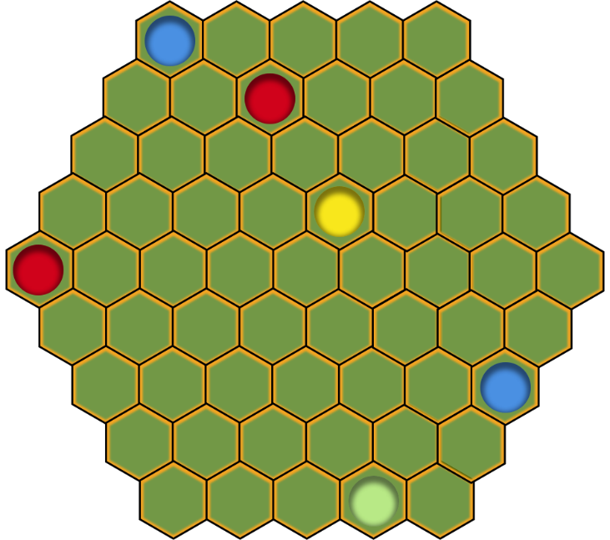

**Figura 1 -** Tabuleiro de Jogo